NAJ SE SLIŠI LJUDSKAPESEM
ali
KO GREDO PRVOŠOLČKI PREPEVAT V CANKARJEV DOM

Ko sonce še ni dobro posijalo na OŠ Franceta Bevka, smo se prvošolčki iz 1. b že odpravili proti avtobusni postaji, da nas ljubljanska »trola« odpelje proti Cankarjevemu domu.
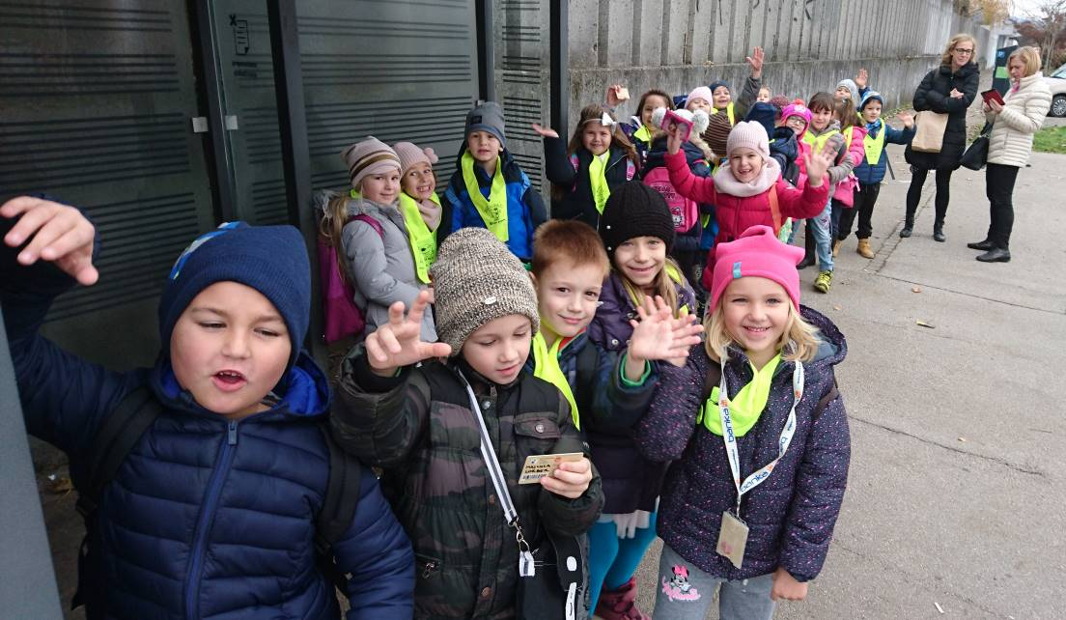
Navdušeni, da imamo vsak svojo kartico Urbana, smo pogumno stopili na avtobus in uživali v vožnji. Ker kljub klepetu na avtobusu naše glasilke še niso bile dobro pripravljene na nastop, smo upevalne vaje izvedli kar pred vhodom v Cankarjev dom in s tem popestrili dan še kakšnemu mimoidočemu.
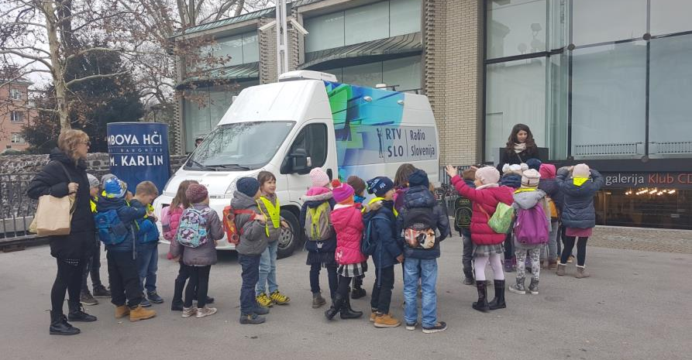
Sledila je vožnja z dvigalom v šesto nadstropje do dvorane Klub Cankarjevega doma. Od same vzhičenosti nad tako zanimivim in prostornim prevoznim sredstvom, so naši glasovi kar zastali in se umirili pred samim prihodom v dvorano. Tam so nas pričakali otroci drugih osnovnih šol (v celotnem projektu Pesmi babic in dedkov je v treh dneh sodelovalo kar 35 šol iz celotne Slovenije) in voditeljice programa. Najprej smo vsi skupaj zapeli in zaplesali skupno pesmico, nato pa so sledili posamezni nastopi. Naša pesem je zadonela druga po vrsti. Plesalci, pevci in inštrumenalisti smo poželi velik aplavz za nastop in za zelo zgleden prihod in odhod na oder.
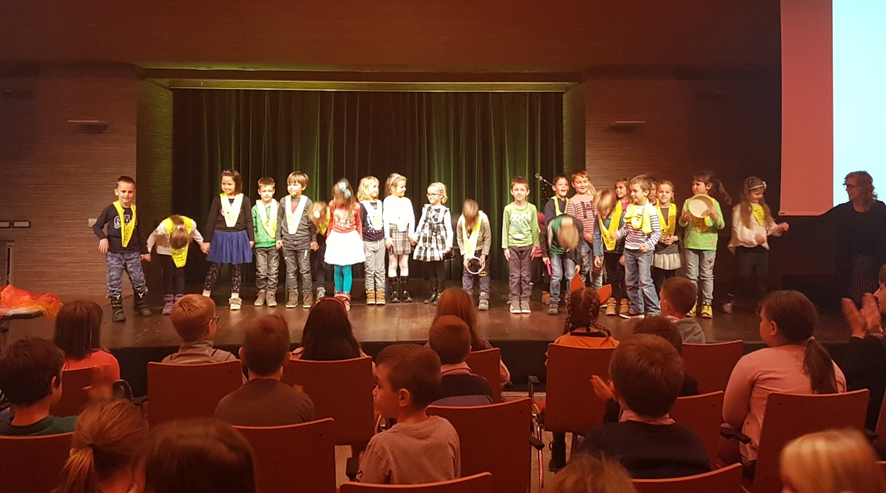
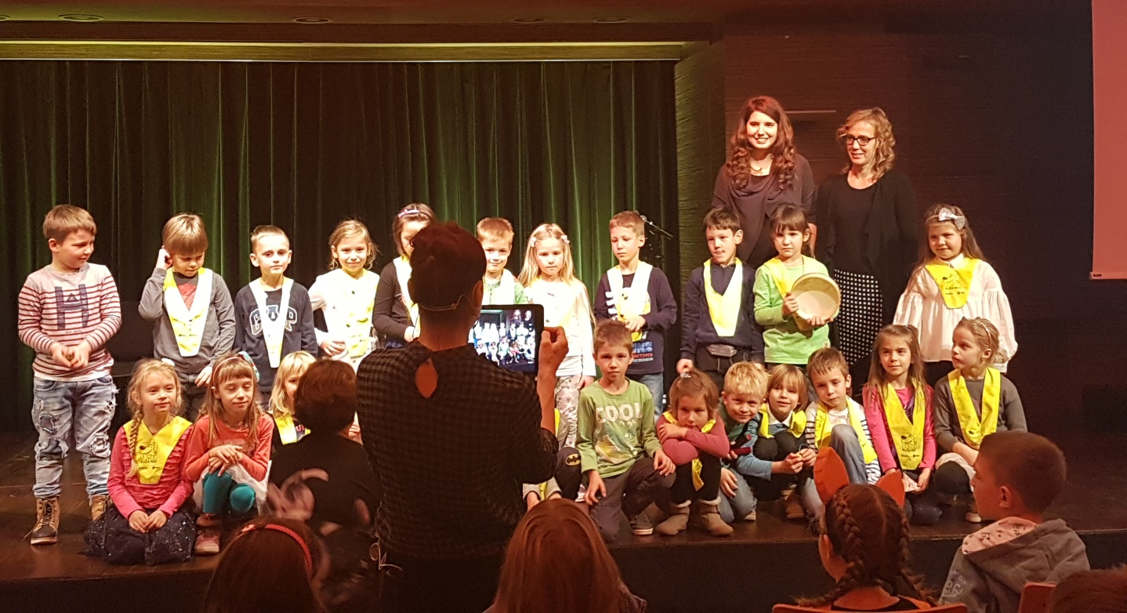
Po končanih nastopih smo se malo okrepčali ob čudovitem razgledu iz najvišje dvorane Cankarjevega doma, nato pa pogumno zakorakali še na ogled Knjižnega sejma.
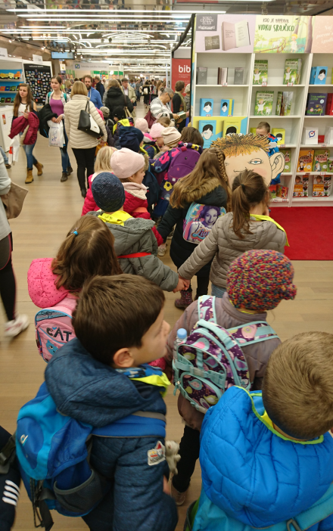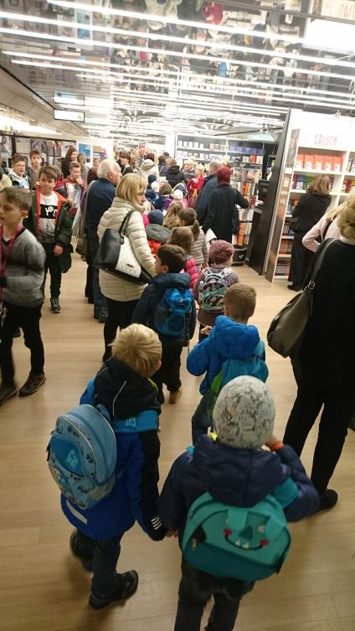
Ob prihodu v šolo smo navdušeno pripovedovali, kaj vse nam je bilo všeč, učiteljice pa so nas pohvalile za zelo lep nastop in resnično zgledno vedenje v sami kulturni ustanovi in v prometu.

Namig: Da ugotoviš, katero pesem smo odpeli, po vrsti preberi odebeljene črke ali prisluhni posnetku.

Učenci 1.b z učiteljicama Ano Vrenko in Mojco Planinc

